Laporan Praktikum Pertemuan 6

Lokasi, Permission, dan Penyimpanan Favorit
Nama proyek: Jelajah Aman
Platform pengujian: Expo Web
Tanggal pengujian: 11 Oktober 2026
Commit implementasi: 56de3c6

1. Tujuan
Praktikum ini bertujuan untuk:
- Meminta permission lokasi dengan prinsip foreground-only.
- Mengambil koordinat lokasi perangkat.
- Menyediakan fallback pencarian manual ketika lokasi ditolak atau tidak tersedia.
- Menyimpan kota favorit secara persisten menggunakan AsyncStorage.
- Menampilkan, menghitung, mencegah duplikasi, dan menghapus kota favorit.

2. Implementasi

2.1 Permission dan lokasi
Implementasi berada di src/services/locationService.ts.
- hasServicesEnabledAsync() digunakan untuk membedakan layanan lokasi tidak tersedia.
- requestForegroundPermissionsAsync() digunakan untuk izin When In Use.
- Status yang ditangani: granted, denied, dan unavailable.
- Deskripsi permission: Jelajah Aman menggunakan lokasi Anda untuk menampilkan cuaca di kota terdekat.
Beranda pada src/app/(tabs)/index.tsx menampilkan pesan yang jelas dan tetap menyediakan pencarian kota manual.

2.2 Penyimpanan favorit
Implementasi berada di src/services/favoritStorage.ts.
- ambilSemuaFavorit() membaca data dari AsyncStorage.
- tambahFavorit() menyimpan data kota dan mencegah duplikasi berdasarkan id.
- hapusFavorit() menghapus kota berdasarkan id.
- Data disimpan sebagai JSON dengan key @jelajah_aman:favorit.
Tipe data KotaFavorit:
interface KotaFavorit {
id: number;
nama: string;
latitude: number;
longitude: number;
}

2.3 Alur tambah favorit
Alur Beranda mengirim parameter string melalui Expo Router ke modal:
router.push({
pathname: "/tambah-favorit",
params: {
id: String(kotaTerpilih.id),
nama: kotaTerpilih.name,
lat: String(kotaTerpilih.latitude),
lon: String(kotaTerpilih.longitude),
},
});
Modal mengubah parameter kembali menjadi angka, memvalidasi data, menyimpan ke AsyncStorage, dan kembali ke halaman sebelumnya.

2.4 Riwayat dan penghapusan
Implementasi berada di src/app/(tabs)/riwayat.tsx.
- useFocusEffect memuat ulang data setiap tab Riwayat aktif.
- Jumlah favorit ditampilkan sebagai Tersimpan X kota.
- Tombol Hapus menghapus data dari AsyncStorage dan langsung memperbarui tampilan.
- Native menggunakan Alert.alert dengan tombol Batal dan Hapus.
- Web menggunakan confirm() karena perilaku Alert.alert tidak sama pada React Native Web.

3. Hasil pengujian
No. | Skenario | Hasil
1 | Beranda dapat dibuka | Berhasil
2 | Pencarian kota manual | Berhasil
3 | Data cuaca dan AQI tampil setelah memilih kota | Berhasil
4 | Atribusi Open-Meteo tampil | Berhasil
5 | Permission lokasi ditolak | Berhasil; pesan tampil dan pencarian manual tetap tersedia
6 | Modal tambah favorit terbuka | Berhasil
7 | Kota favorit tersimpan | Berhasil
8 | Jumlah favorit tampil | Berhasil
9 | Favorit tampil di Tab Riwayat | Berhasil
10 | Pencegahan duplikasi favorit | Diimplementasikan berdasarkan id
11 | Konfirmasi hapus | Berhasil pada web dan native
12 | Favorit hilang setelah penghapusan | Berhasil
13 | TypeScript check | Berhasil
14 | Web export/build | Berhasil

4. Dokumentasi screenshot
Screenshot berikut diambil dari pengujian Expo Web.
Gambar 1. Beranda
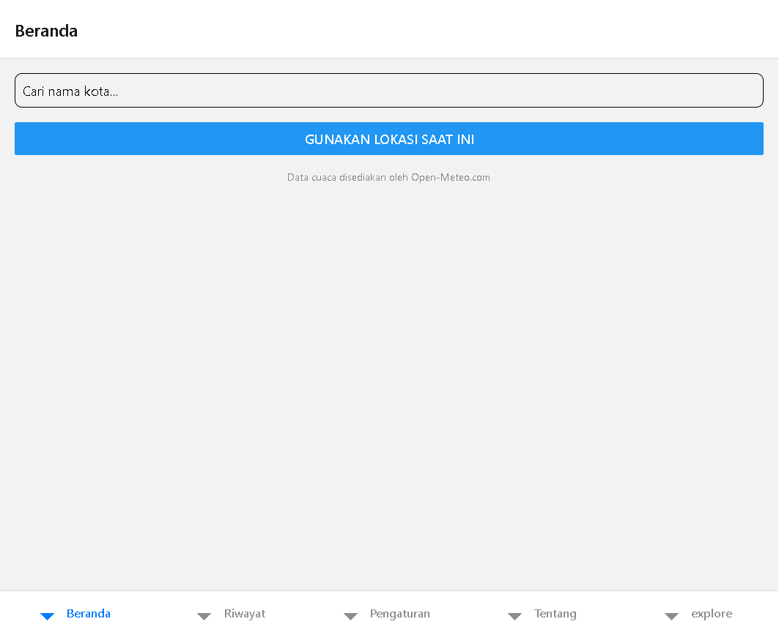
Gambar 2. Pencarian kota, cuaca, AQI, dan tombol favorit
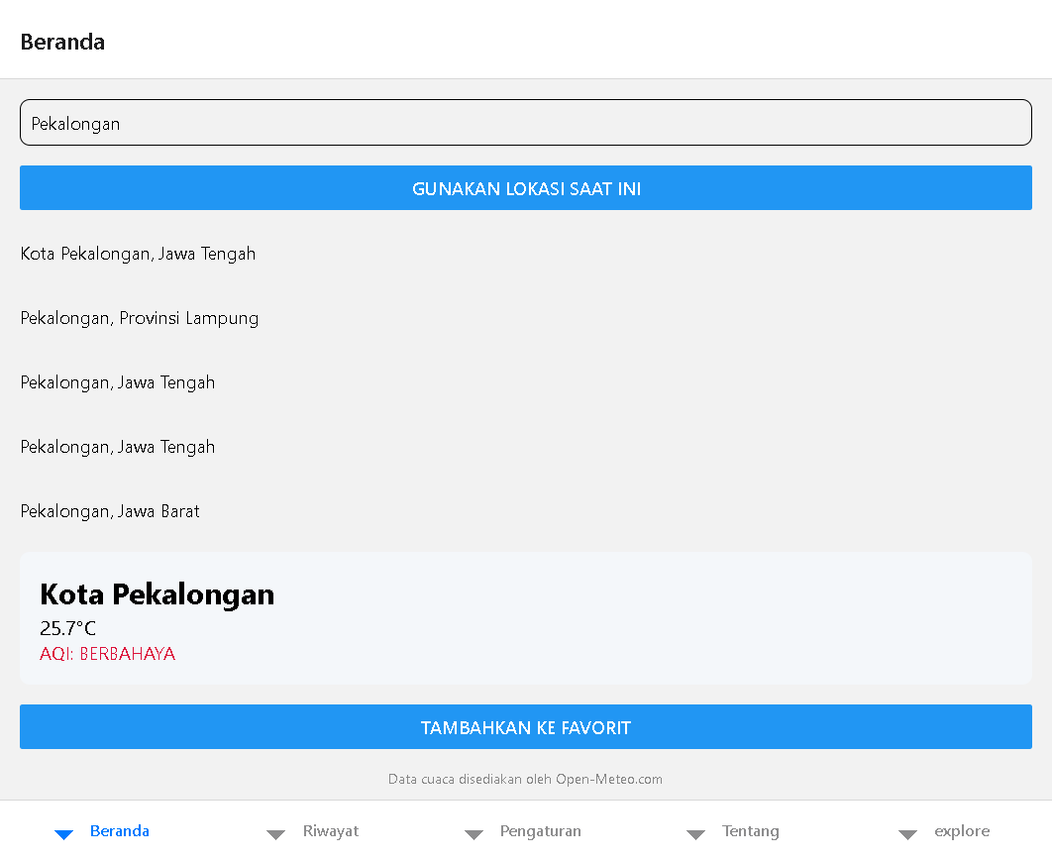
Gambar 3. Modal tambah favorit
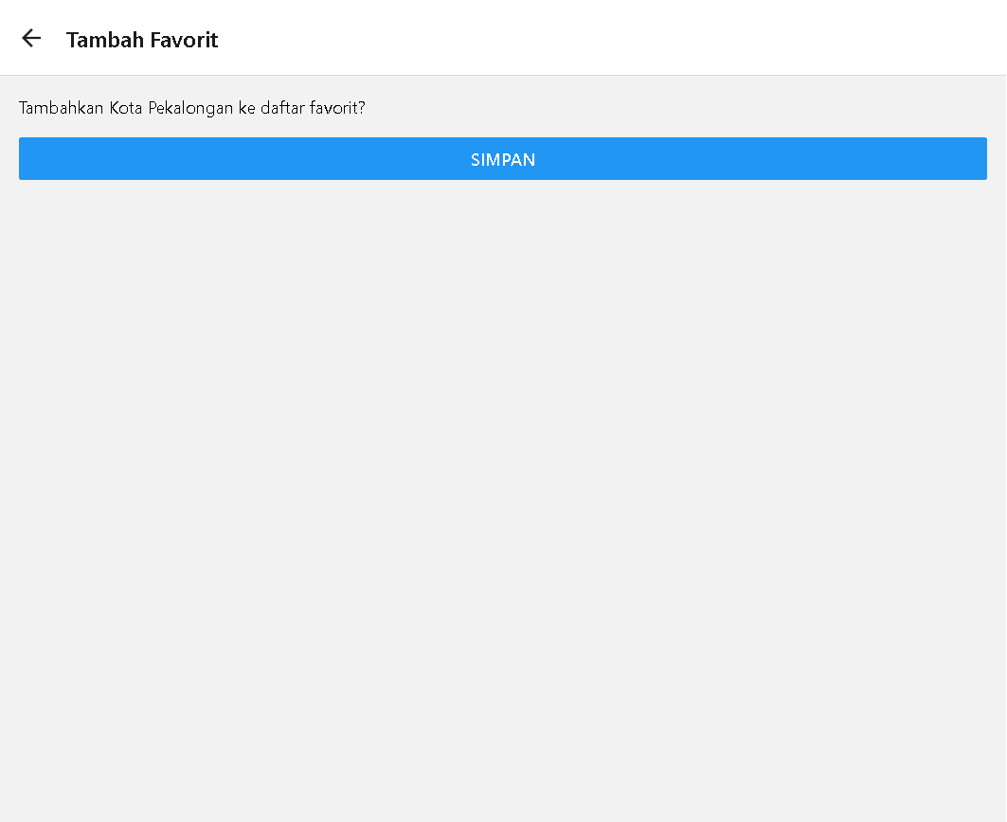
Gambar 4. Tab Riwayat dengan favorit tersimpan
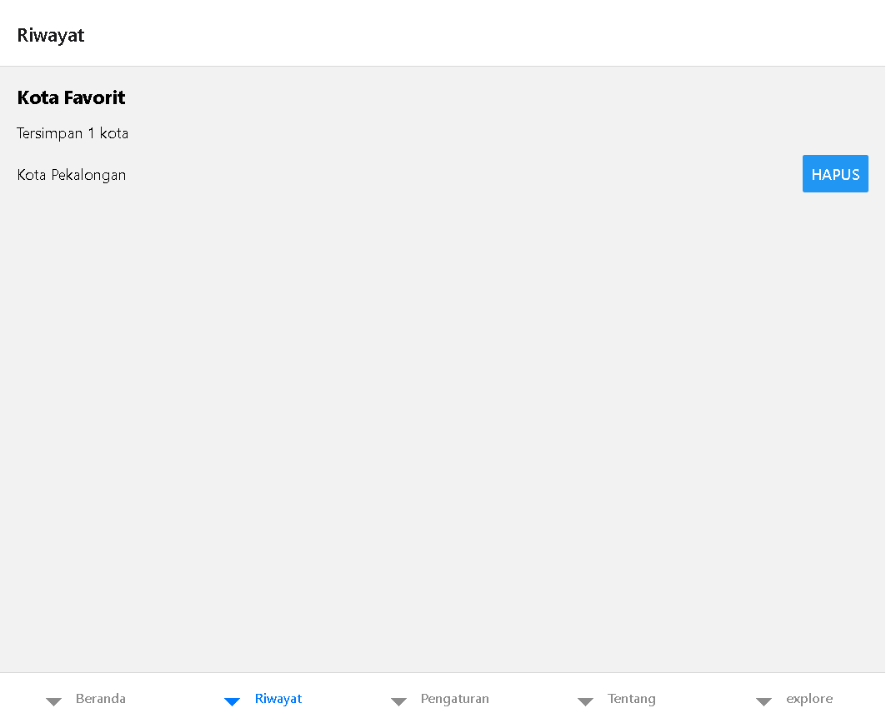
Gambar 5. Permission ditolak dan fallback manual
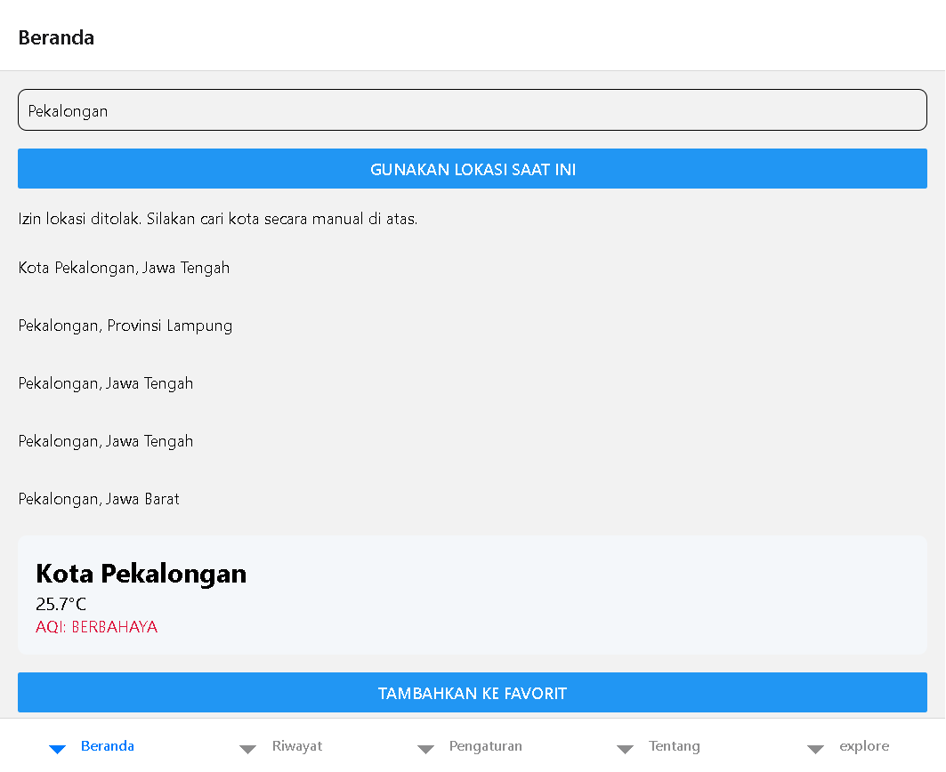

5. Validasi teknis
Perintah berikut berhasil dijalankan:
npx tsc --noEmit
Exit code: 0
npx expo export --platform web
Exit code: 0
Remote GitHub juga sudah diperbarui: main -> origin/main

6. Catatan pengujian perangkat
Screenshot pada laporan ini berasal dari pengujian Expo Web. Pengujian granted dan unavailable secara penuh sebaiknya dilakukan pada perangkat fisik atau emulator yang mendukung simulasi GPS.
- Granted: izinkan permission lokasi dan pastikan cuaca lokasi saat ini tampil.
- Denied: tolak permission dan pastikan fallback pencarian manual tetap dapat digunakan.
- Unavailable: matikan layanan lokasi dan pastikan aplikasi tidak crash serta menampilkan pesan layanan tidak aktif.

7. Kesimpulan
Fitur Pertemuan 6 telah diimplementasikan pada proyek Jelajah Aman, meliputi permission lokasi foreground, fallback pencarian manual, AsyncStorage, modal tambah favorit, daftar Riwayat, jumlah favorit, pencegahan duplikasi, konfirmasi hapus, dan kompatibilitas web.

